新舊會長交接，王傳鑫醫師正式接任第十八屆總會長
記者 周文凱／台北報導

台北醫學大學牙科校友總會1月23日晚間於永福樓舉辦新任會長交接暨尾牙餐會；包括北醫大董事長李祖德博士、口腔醫學院歐耿良院長、全聯會理事長蘇鴻輝醫師、台北市公會理事長林世榮醫師及七院校校友會會長均親至現場，祝賀王傳鑫醫師榮任十八屆會長。
尾牙餐會開始前，十七屆會長王成志醫師在監事及與會貴賓、校友的見證下，正式把會長印信交與王傳鑫醫師。王成志醫師致詞時表示，擔任會長期間，他相當感謝大家對他的支持與協助；未來卸任後，他仍舊會擔任校友會的義工，只要有需要他的地方，一定會盡力幫忙。王傳鑫醫師也相當推崇王成志醫師對學校、校友會的貢獻，成功凝聚校友們的向心力。
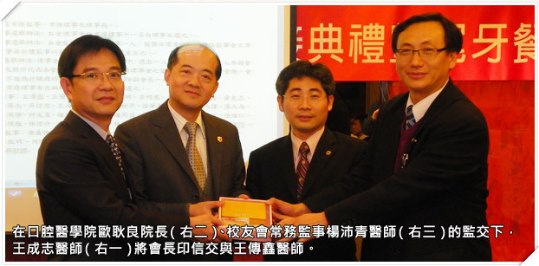
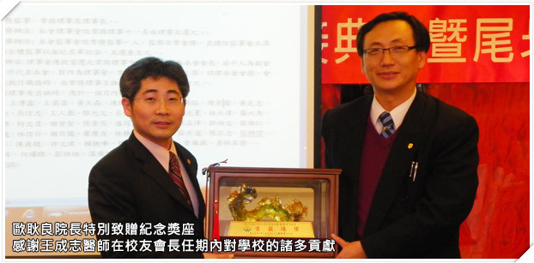

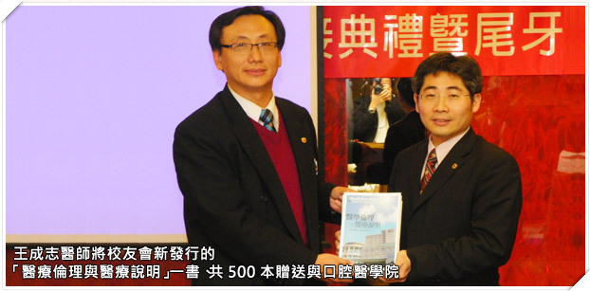
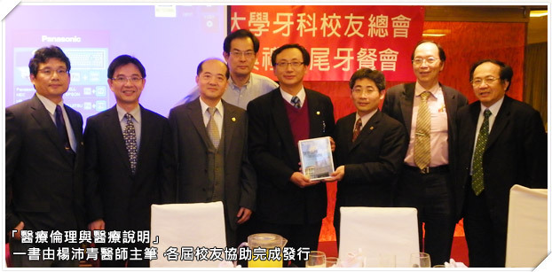
王傳鑫醫師表示，校友會在歷任會長的努力經營下，才有今日的規模；未來他會戰戰兢兢，不辜負諸位校友先進的期望。對於十八屆校友會的工作重點，王醫師擬定了兩大工作原則、三大工作重點。兩大原則分別是與人為善、奉公守法；他也期許理監事們能夠奉行此二原則，與校友及各界賢達建立良好關係，完成各項任務。而三大工作重點則包括牙橋復刊、舉辦學術演講，並持續引進年輕校友加入校友會。

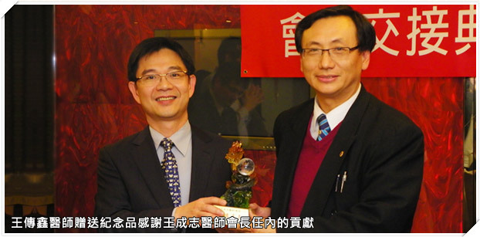
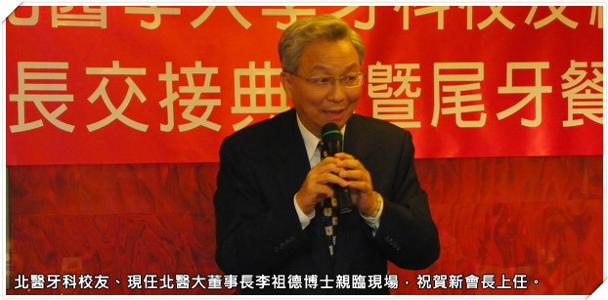
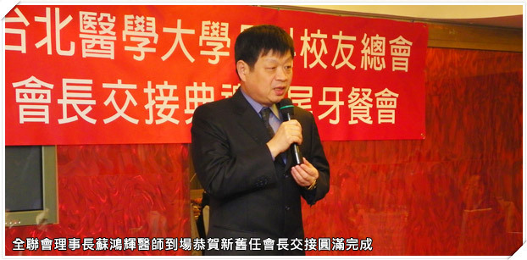
各界校友平時工作忙碌，難得聚首；尾牙餐會上，大家除了享受美食，也趁機交流感情、分享生活、事業上的心得。一直到晚間九點，晚宴才在眾人賓主盡歡、依依不捨中，劃下完美句點。
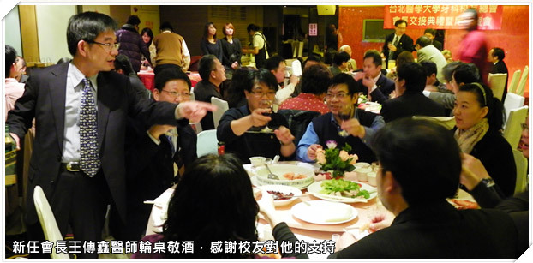
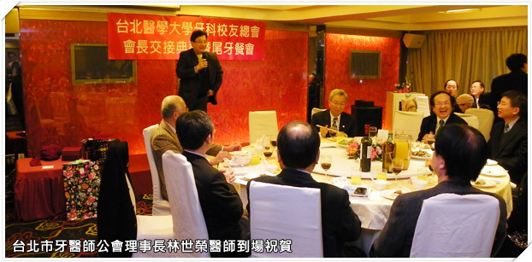
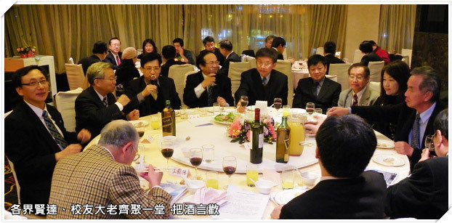
會員大會結束後，於晚間7時舉行晚宴；現場邀請國內知名肚皮舞團進行表演，引爆現場熱烈氣氛。晚宴上，為了感謝前會長葛建埔醫師及現任會長王成志醫師對台北醫學大學的百萬捐款，北醫大校長邱文達醫師也親自頒發感謝狀，表揚兩位醫師對學校的貢獻。此外，口腔醫學院院長歐耿良教授也頒發感謝狀給多位熱心捐款的牙科校友，感謝牙科校友的出錢出力，口腔醫學院才有今日的規模。

